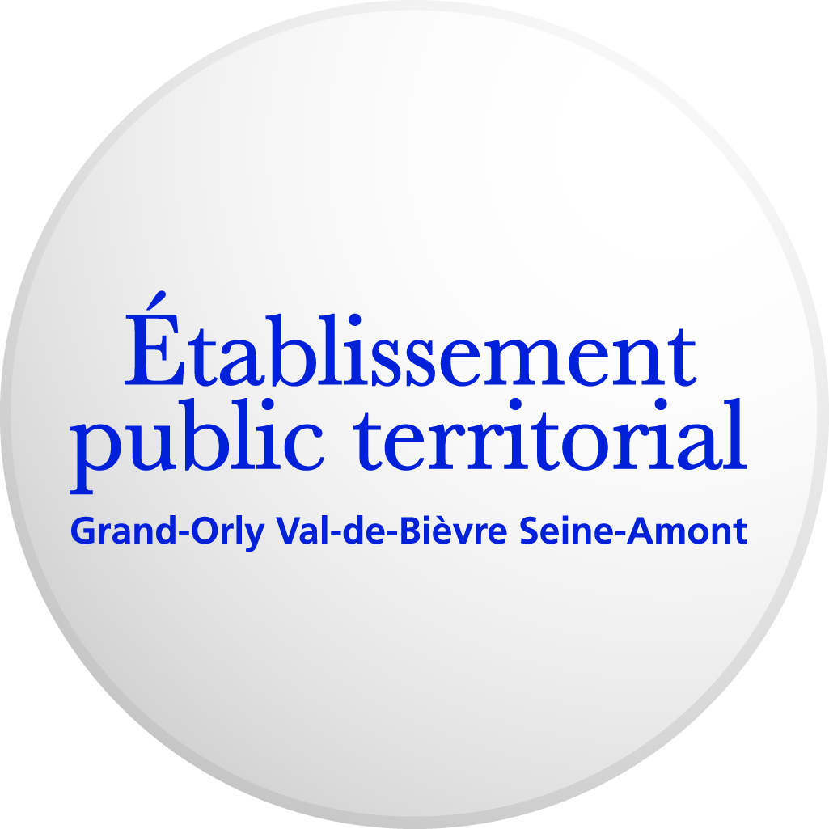
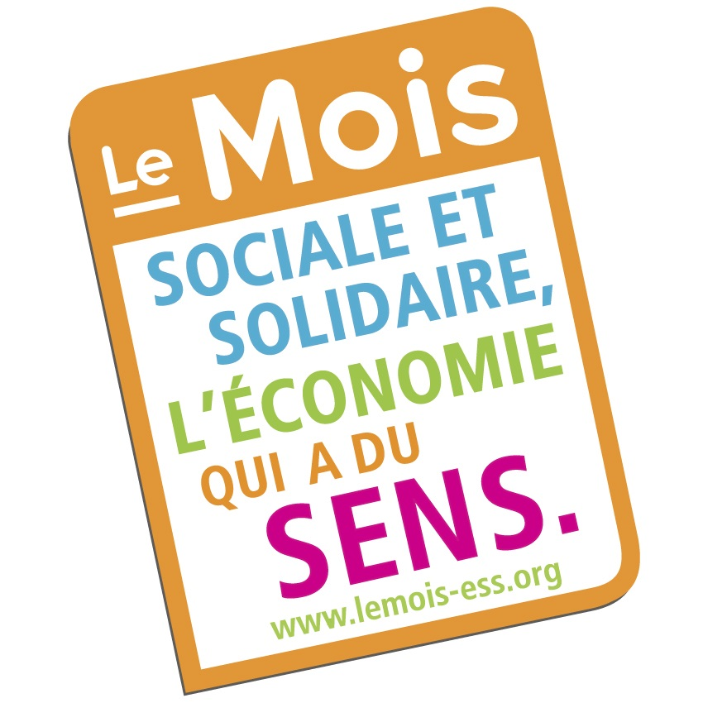

Mois de l’ESS 2016
Appel à participation « manifestation partenaire »

Cet appel à participation s’inscrit dans le cadre de la préparation du programme commun de l’EPT 12 Grand Orly – Val de Bièvre – Seine Amont pour le Mois de l’ESS en novembre 2016.

Pour les évènements situés sur le Val de Bièvre, merci de renvoyer ce formulaire aux adresses mail suivante : e.batte@agglo-valdebievre.fr et v.maury@agglo-valdebievre.fr avant le 30 septembre.

Nom de la structure
Type de manifestation
(atelier, conférence, démo, visite, animation culturelle, etc.)
Description
(en quelques mots)
Lieu, date et horaires envisagés
Partenaire(s)
Public ciblé
Personne à contacter et si inscription nécessaire, auprès de qui s’inscrire

